【J】道具表
J-1
板凳  椅子 | 數張 | 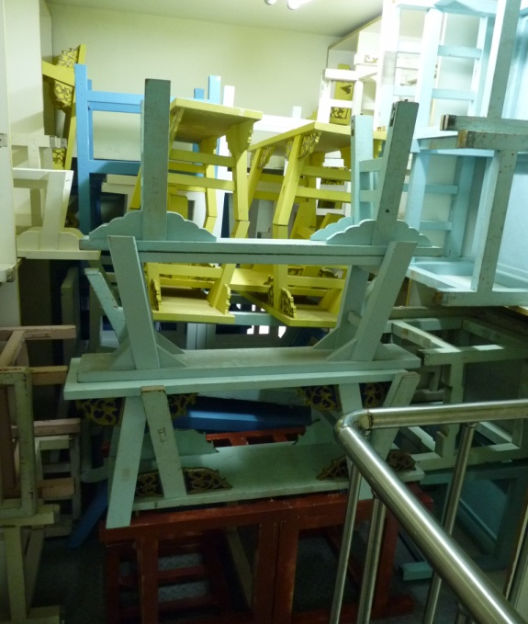
J-2
板凳  椅子 | 數張

J-3
板凳  椅子 | 數張 | 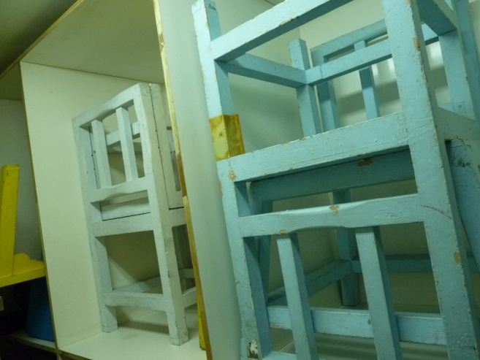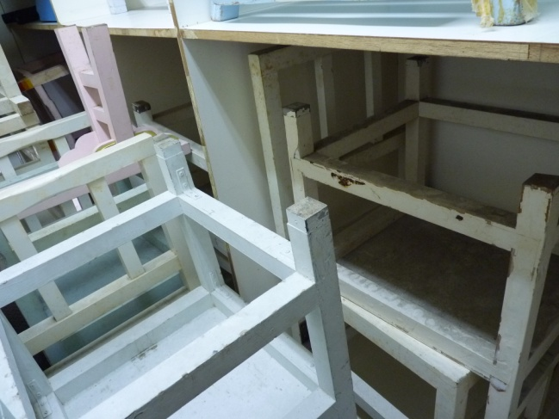

J-4
板凳  椅子  彈跳器(副) | 數張4 | 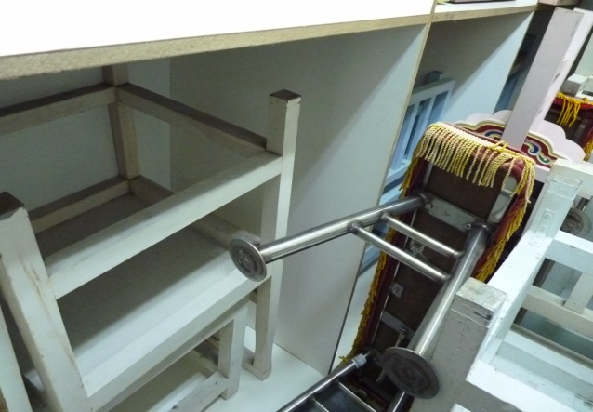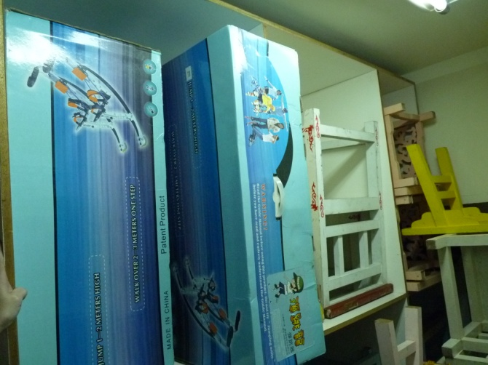

J-5
彈跳器(副)  帆布袋(大)  帆布袋(小)  布袋  藍色墊子 | 17  2  4  1  1 | 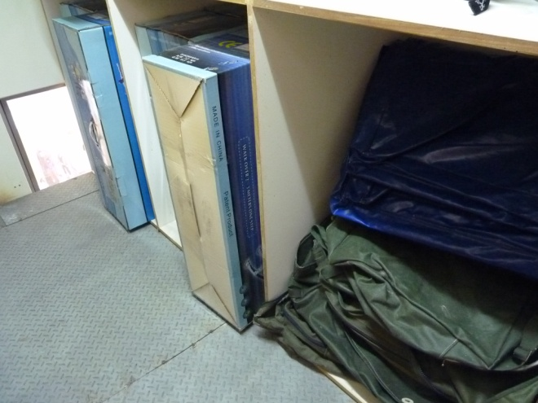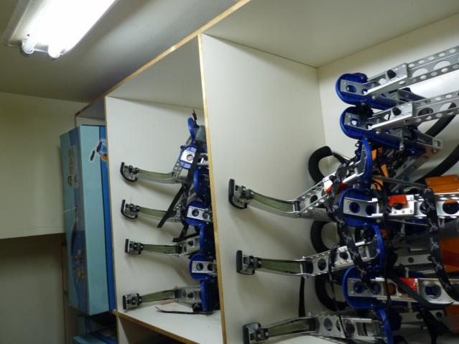

J-6
空櫃 |  | 空櫃

J-7
扯鈴(新) |  | 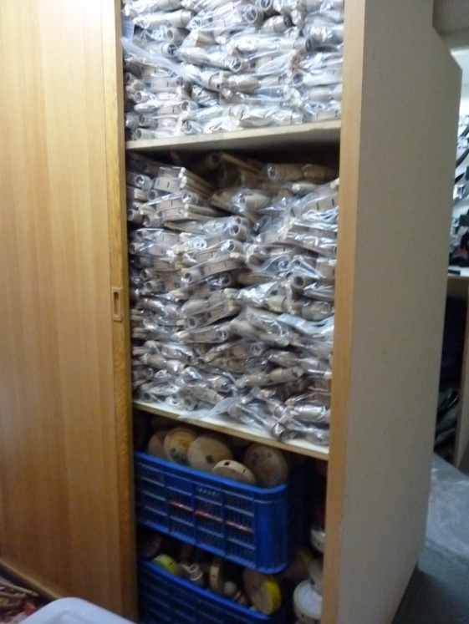

J-8
空櫃 |  | 空櫃

J-9
雜耍(木棒)  木棒棍 | 數支 | 

